**BÁO CÁO**

HƯỚNG DẪN CÀI THƯ VIỆN PHẦN MÊM CHAT

Tên thành viên nhóm:

Đinh Thị Anh 15I1 Email: [dinhthianh1996@gmail.com](mailto:dinhthianh1996@gmail.com)

Vũ Xuân Thắng 15I1 Email: [15i1vuxuanthang@gmail.com](mailto:15i1vuxuanthang@gmail.com)

Bùi Viết Vọng 15I1 Email: [15i1buivietvong@gmail.com](mailto:15i1buivietvong@gmail.com)

Nguyễn Võ Cao Cường 15SI Email: [15i1caocuong@gmail.com](mailto:15i1caocuong@gmail.com)

**Bước 1:** khi mới tải về chưa có thư viện phần mềm sẽ bị lỗi

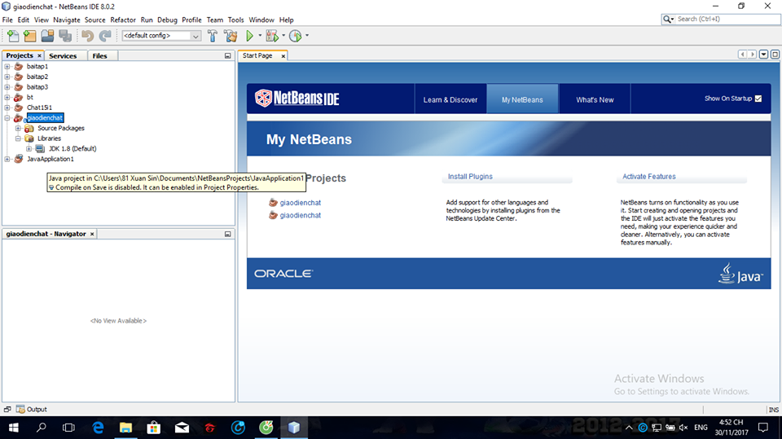

**Bước 2:** các bạn làm theo hướng dẫn trong hình để add thư viện

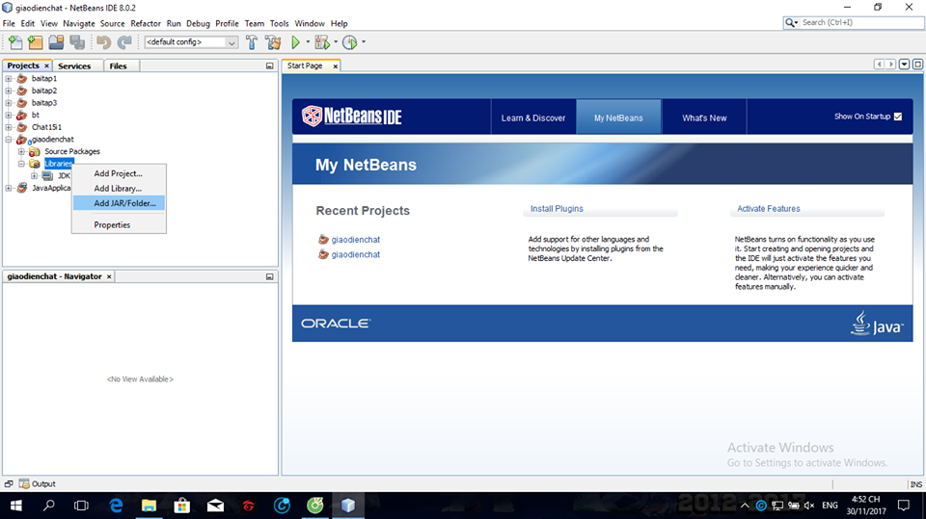

**Bước 3:** sau khi chọn Add JAR/Folder các bạn chọn hết 3 thư cái này vào rồi Open

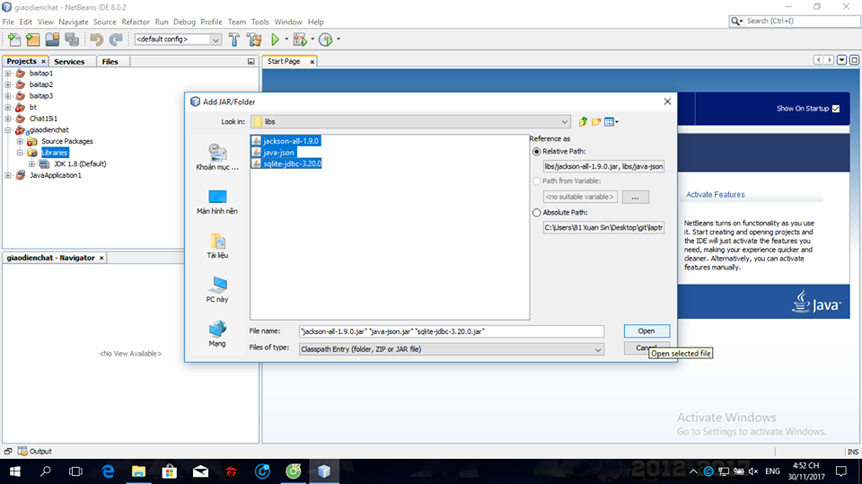

**Bước 4:** sau khi Open xong phần mềm sẽ không bị lỗi nũa

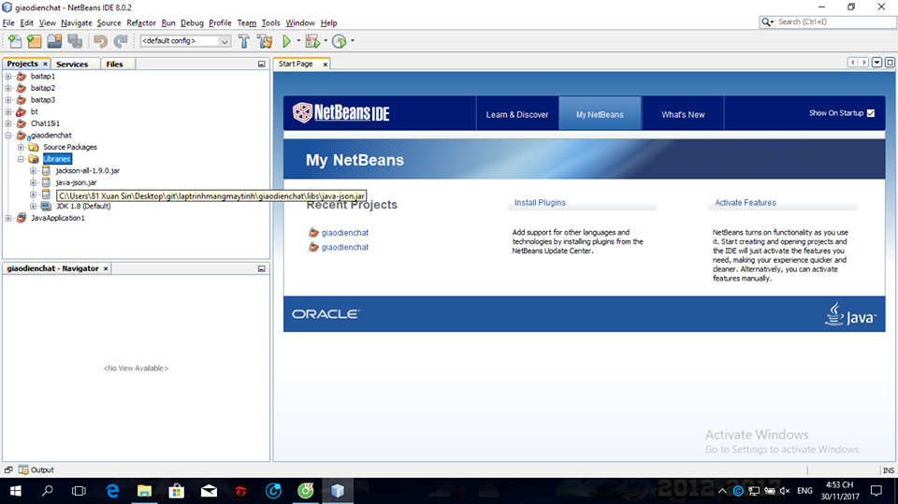

Cảm ơn các bạn đã xem